Reino Vegetal

O Reino Vegetal ou Reino Plantae, é caracterizado por organismos autótrofos (produzem seu próprio alimento) e clorofilados. Por meio da luz solar, realizam o processo da fotossíntese e, por esse motivo, são chamados de seres fotossintetizantes.
Vale lembrar que a fotossíntese é o processo pelo qual as plantas absorvem energia solar para produzirem sua própria energia. Isto ocorre através da ação da clorofila (pigmento associado à coloração verde das plantas) existente em seus cloroplastos.
Com efeito, devemos salientar que as plantas são a base da cadeia alimentar, denominadas produtores. São produtoras de matéria orgânica e alimentam os seres heterótrofos, ou seja, são o grupo responsável pela nutrição de diversos organismos consumidores.
Isso indica que sem a existência desses seres autótrofos, a vida na terra seria impossível.

Características Gerais do Reino Vegetal
Eucariontes (núcleo organizado)
Autótrofos (produzem o próprio alimento)
Fotossintetizantes (produção da fotossíntese)
Pluricelulares (multicelulares)
Células formada por vacúolos, cloroplastos e celulose

Estrutura das Plantas
No tocante à sua estrutura, basicamente as plantas são formadas pela raiz (fixação e alimentação), caule (sustentação e transporte de nutrientes), folhas (fotossíntese), flores(reprodução) e frutos (proteção das sementes).
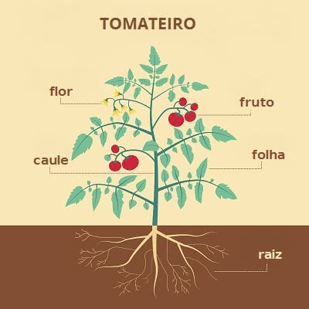Estrutura principal de uma planta angiosperma
Algumas plantas possuem sementes, flores, e frutos, são divididas em angiospermas e gimnospermas. Enquanto os vegetais que não produzem sementes, flores ou frutos são divididos em briófitas e pteridófitas.
Conheça os Tipos de Frutos.

Classificação do Reino Vegetal
O Reino Vegetal é composto de plantas vasculares (pteridófitas, gimnospermas e angiospermas) que possuem vasos condutores de seiva, e plantas avasculares (briófitas), destituídas desses vasos.

Briófitas
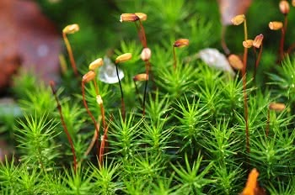Musgo em detalhe
São plantas de pequeno porte que não recebem luz direta do sol, uma vez que habitam locais úmidos, por exemplo, os musgos.
A reprodução desse grupo ocorre através do processo de metagênese, ou seja, possui uma fase sexuada, produtora de gametas, e outra assexuada, produtora de esporos.
Ademais, não possuem vasos condutores de seiva, o que as torna distintas dos outros grupos vegetais. Sendo assim, o transporte de nutrientes ocorre mediante um processo vagaroso de difusão das células.

Saiba mais:
Fotossíntese
Cadeia Alimentar
Cloroplastos
Clorofila
Briófitas
Pteridófitas
Hormônios Vegetais
Germinação

Pteridófitas

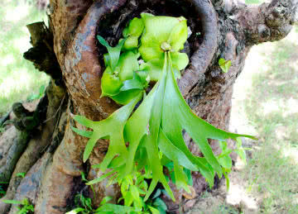Chifre-de-veado sobre o tronco de uma árvore
De maior porte que as briófitas, esse grupo é formado por plantas que, em sua maioria, são terrestres e habitam locais com grande umidade. São exemplos do grupo: samambaias, avencas e xaxins.
Apresentam vasos condutores de seiva, raiz, caule e folhas e, da mesma maneira que as briófitas, a reprodução desses vegetais ocorre mediante uma fase sexuada e outra assexuada.
Quando o caule das pteridófitas é subterrâneo, denomina-se de rizoma. Já as epífitas são plantas que se apoiam em outras plantas, todavia, sem causar-lhes danos, como as samambaias e os chifres-de-veado.

Gimnospermas
O grupo das Gimnospermas é composto por uma grande variedade de árvores e arbustos de diversos portes. São plantas vasculares (presença de vasos condutores de seiva), que possuem raiz, caule, folha e sementes. Alguns exemplos de gimnospermas: sequoias, pinheiros, araucárias, dentre outras.
A reprodução das Gimnospermas é sexuada. Ocorre a fecundação nos órgãos femininos pelo pólen, que é produzido pelos órgãos masculinos e transportado com o auxílio da natureza: vento, chuva, insetos, pássaros.
O que as difere do grupo das Angiospermas são principalmente suas sementes, visto que apresentam as chamadas sementes nuas, ou seja, não envolvidas pelo ovário.

Angiospermas
As Angiospermas são plantas vasculares (presença de vasos condutores) que habitam diferentes ambientes e representam um grupo muito variado, composto de vegetais de pequeno e grande porte. Vale lembrar que as angiospermas caracterizam o maior grupo do reino vegetal com aproximadamente 200 mil espécies.
São distintas das Gimnospermas na medida em que suas sementes são guardadas no interior do fruto. Sua reprodução é sexuada, e a fecundação ocorre com a presença do pólen masculino.
Saiba mais sobre a Botânica: o estudo das plantas.

Curiosidades
O Reino Vegetal é composto de aproximadamente 400 mil espécies conhecidas, sendo portanto, um dos maiores grupos de seres vivos. Por serem organismos autossuficientes (autótrofos), as plantas foram os primeiros seres habitantes do planeta Terra.

Plantas Carnívoras
As plantas carnívoras ou insetívoras são um caso curioso do Reino Vegetal, têm uma característica peculiar que atraiu a atenção de muitos cientistas.
Também realizam a fotossíntese, contudo, por habitarem solos pobres em nutrientes, buscam complementação nutricional por meio da digestão de alguns pequenos animais.
Elas complementam sua nutrição por meio da captura de pequenos insetos ou, em alguns casos mais raros, sapos, ratos, pequenos mamíferos e pássaros.

Plantas Parasitas
São conhecidas como plantas parasitas de outros vegetais porque necessitam da seiva deles para sua nutrição. Elas buscam em outros organismos fotossintetizantes a energia necessária para sobreviverem, uma vez que não produzem o suficiente.
Há aproximadamente 300 espécies com essas características, algumas delas são: erva de passarinho, planta fantasma, visco, cipó dourado, dentre outras.

